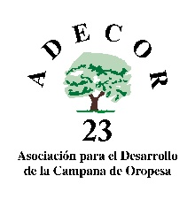
PODER DE REPRESENTACIÓN

REUNIDOS

D…………………………………………………..…………, con DNI ...…..…………, D…………………………………………………..…………, con DNI ...…..…………, D…………………………………………………..…………, con DNI ...…..…………,
D…………………………………………………..…………, con DNI ...…..…………,

como socios de la entidad ………….…………………..…………………………… con C.I.F nº…………………., y con domicilio social en ……………………………………………………… (TOLEDO)

EXPONEN

Que por el presente escrito otorgan representación suficiente a D. ………………………………………………………………………………………, con D.N.I.: ………………………….., para gestionar la subvención Leader, así como poder suficiente para ejecutar la acción por la que se solicita la ayuda a nombre de la sociedad.…………………………………………………………………...……., que se tramitará ante el Grupo de Desarrollo Rural “Asociación para el Desarrollo de la Campana de Oropesa (A.D.E.C.O.R)”.

Y para que así conste, firman la presente autorización en …………………………………, a …… de ……………………….. de 20….

Fdo.: ……………………………………………………………… Fdo.:…………………………………..

Fdo.: ………………………………………………………………… Fdo.:…………………………………..

Modelo 1

